**Fiche 37a**

**Des formes cachées 2**

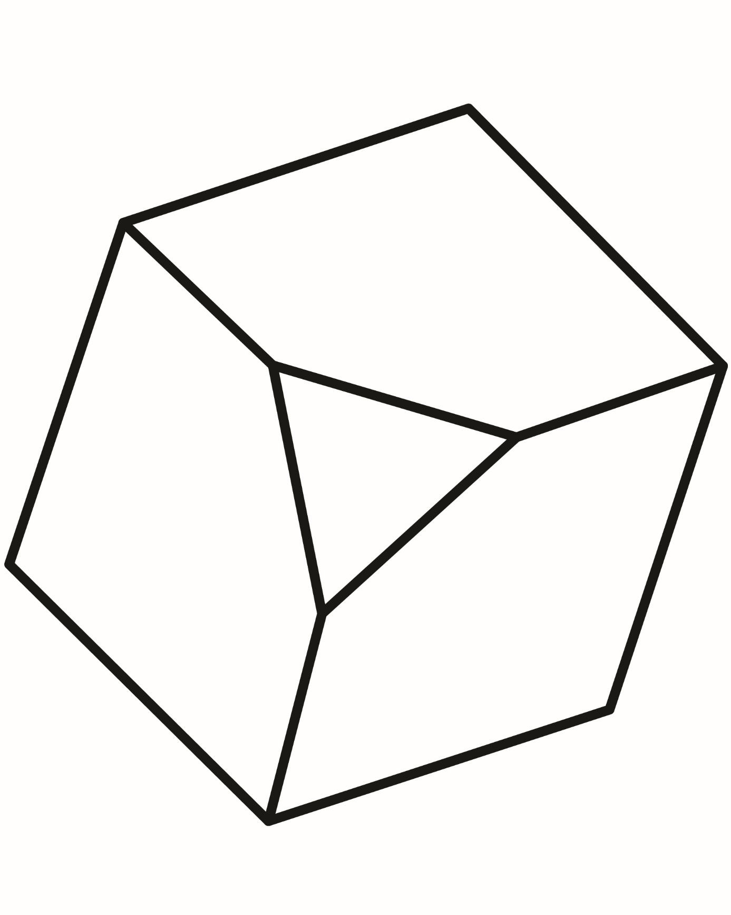

**Fiche 37b**

**Des formes cachées 2**

